**Экскурсия в музей А.Н.Радищева**

В первый день осенних каникул, 28.10.2024 года учащиеся 6б и 10 классов посетили музей – усадьбу А.Н. Радищева. Ребятам была представлена театрализованная программа «Души моей усадьба». Учащиеся совершили увлекательное путешествие в XVIII век и познакомились с интересными фактами биографии А. Н. Радищева. В залах экспозиции музея ребята узнали о благоустройстве дворянской усадьбы, о соседях помещика, познакомились с предметами туалета того времени, которые смогли даже примерить, а также поиграли в интересную старинную игру «Бирюльки».

В витринах музейной экспозиции было много книг, напечатанные первыми издательствами того времени, где использовалась первая письменность, домашняя утварь, которая сохранилась до наших времен. Довольные экскурсией и под большим впечатлением, ребята обсуждали увиденное и обещали еще раз приехать, но уже в барский дом.

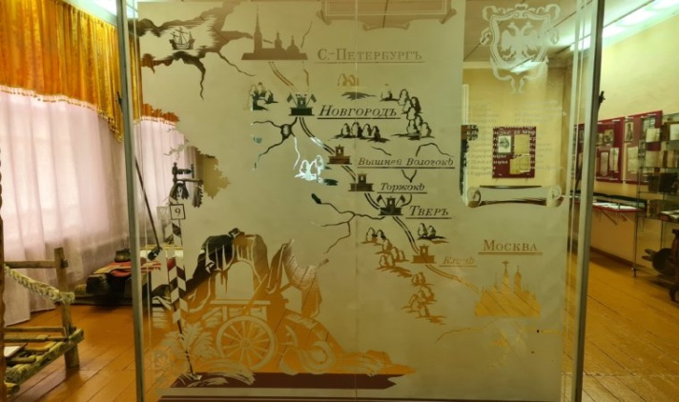 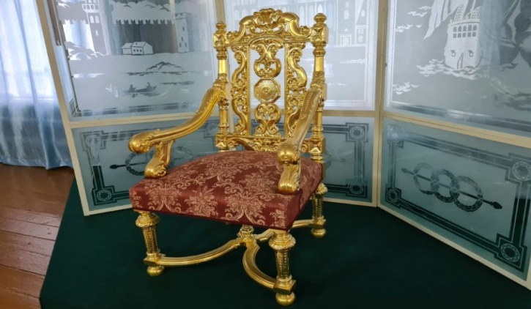

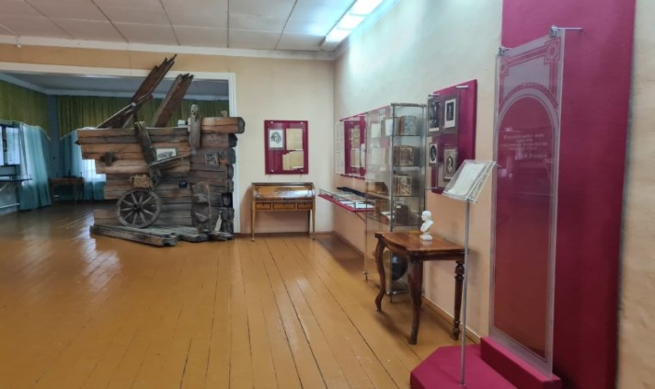 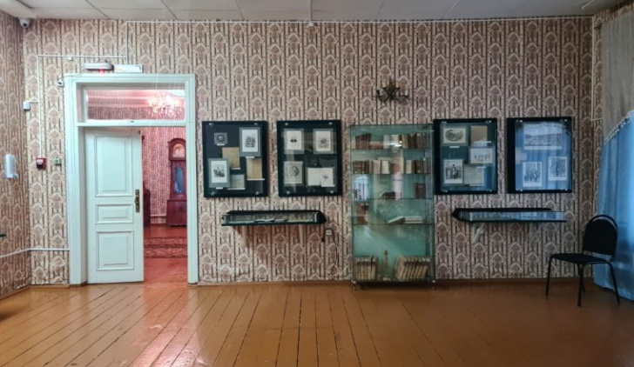

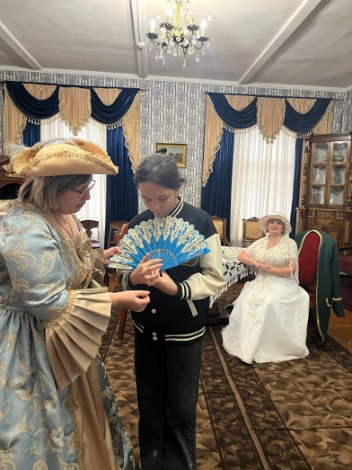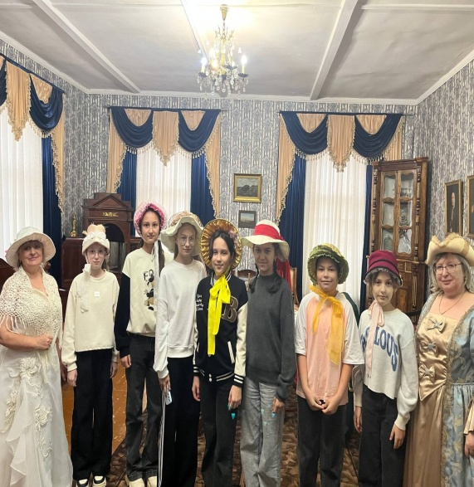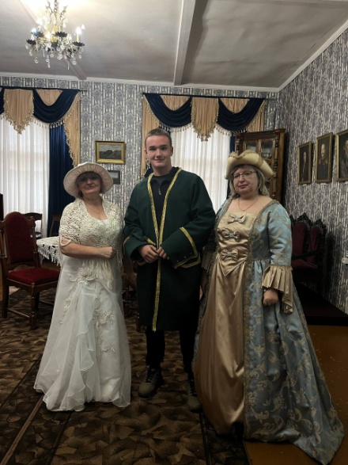

Классный руководитель 6б класса: Багапова М.Х.